Сизинские вести № 18
25.06.2018

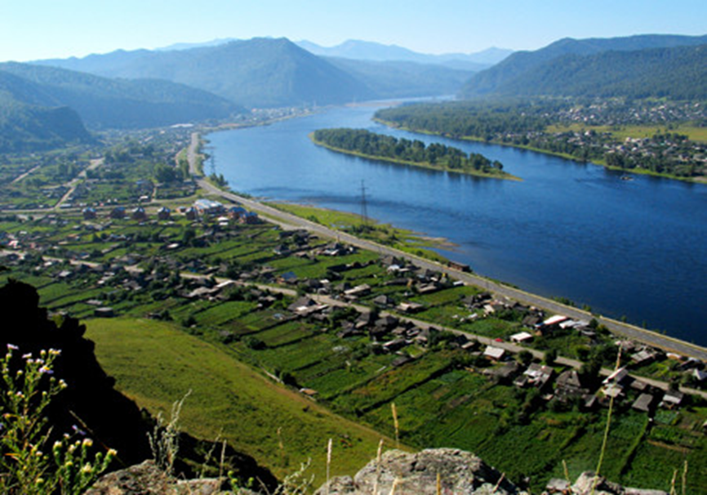

Газета распространяется бесплатно*
Орган издания Муниципальное образование «Сизинский сельсовет»
СЕГОДНЯ В НОМЕРЕ:
- Внимание любителям волейбола ……………………………………………..….…....…стр.2
- Постановление №70 …………. …………………………….….…..……….…..…......стр.3
- Выездной прием граждан …………………………….….…..…….…………...…......стр.5
- Благодарность активным жителям…………………………………………………..…...стр.6
- трудовой отряд старшеклассников……………………………………………………….стр.7

Внимание!
всем любителям волейбола, профессионалам и просто болельщикам

29 июня в 16 часов, на волейбольной площадке по ул. Песочная, район "Капленка" состоятся летние соревнования по волейболу на Кубок главы Сизинского сельсовета.
Приглашаются все желающие принять участие, команды можно формировать заранее от общественных организаций или предприятий, а так же участвовать лично в сборных командах, которые будут сформированы перед играми, состав команды – 8 человек.
По итогам соревнований, команды, занявшие призовые места награждаются тортами, команда - победитель кубком, тортом за 1 место.
Непосредственное проведение турнира, судейство осуществляет учитель физической культуры МБОУ Московской СОШ имени Ивана Ярыгина Волков С. П.
Администрация Сизинского сельсовета

РОССИЙСКАЯ ФЕДЕРАЦИЯ
АДМИНИСТРАЦИЯ СИЗИНСКОГО СЕЛЬСОВЕТА
ШУШЕНСКОГО РАЙОНА КРАСНОЯРСКОГО КРАЯ

П О С Т А Н О В Л Е Н И Е

от 25.06.2018 с. Сизая № 70
Об утверждении Положения о проведении летних соревнований по волейболу на Кубок главы Сизинского сельсовета среди жителей, общественных организаций, предприятий, учреждений, организаций, МО «Сизинский сельсовет»
В соответствии с Федеральным законом от 06.10.2003 № 131-ФЗ «Об общих принципах организации местного самоуправления в Российской Федерации», в целях обеспечения условий для развития на территории МО «Сизинский сельсовет» физической культуры и спорта, устава Сизинского сельсовета
ПОСТАНОВЛЯЮ:
1. Утвердить Положение о проведении летних соревнований по волейболу Кубок главы Сизинского сельсовета среди жителей, общественных организаций, предприятий, учреждений, организаций, МО «Сизинский сельсовет»
2. Опубликовать настоящее постановление в газете «Сизинские вести» в информационно-телекоммуникационной сети «Интернет».
3. Настоящее постановление вступает в силу с момента его подписания.

Глава Сизинского сельсовета Т. А. Коробейникова

Утверждено
Постановлением администрации Сизинского сельсовета
от 25.06.2018 № 70
ПОЛОЖЕНИЕ
о проведении летних соревнований по волейболу на Кубок главы Сизинского сельсовета среди жителей, общественных организаций, предприятий,
учреждений, организаций, МО «Сизинский сельсовет»

1.Цели и задачи:
Летние соревнования по волейболу проводится с целью развития массового, дворового спорта на территории МО «Сизинский сельсовет». Основными задачами волейбольного турнира являются:
- развитие и популяризация волейбола среди населения МО «Сизинский сельсовет»;
- пропаганда здорового образа жизни и привлечение к регулярным занятиям физической культурой и спортом;
- сохранение спортивных традиций;
- определение сильнейших, команд, игроков.
2. Место и время проведения:
Соревнования проводятся 29.06.2018 в 16-00 на волейбольной площадке расположенной по ул. Песочная, район «Капленка».

3. Руководство проведения турнира:
Общее руководство подготовкой и проведением турнира осуществляется администрацией Сизинского сельсовета.
Непосредственное проведение турнира, судейство осуществляет учитель физической культуры МБОУ Московской СОШ имени Ивана Ярыгина Волков С. П.

4. Участники соревнований:
К участию в соревнованиях допускаются: члены общественных организаций, работники учреждений, предприятий, дворовые команды.

5.Специальные условия проведения соревнований по волейболу.
Состав команды: 8 человек (6 на площадке, 2 замена.)

Приветствуется группа поддержки.

6. Награждение победителей:
По итогам соревнований, команды, занявшие призовые места награждаются тортами, команда - победитель кубком, тортом за 1 место.

Глава Сизинского сельсовета Т. А. Коробейникова

ОБЪЯВЛЕНИЕ!

26 ИЮНЯ 2018 ГОДА
с 10:00 до 11:00
в здании администрации Сизинского сельсовета будут вести выездной прием граждан

Прокурор Шушенского района
Порядин Олег Петрович

Руководитель СО по Шушенскому району ГСУ СК РФ по Красноярскому краю
Чмуж Александр Анатольевич

Администрация Сизинского сельсовета

Уважаемые жители нашего муниципального образования!
Администрация Сизинского сельсовета объявляет благодарность активным жителям Сизинского сельсовета, работникам Московской школы имени Ивана Ярыгина, сельской библиотеки «Светелка», Совету ветеранов-пенсионеров с. Сизая, депутатам Сизинского сельского Совета депутатов Лихачевой Л. Я., Ивановой А. В, членам Всероссийской политической партии «Единая Россия», принявшим личное участие в экологической акции «Чистый берег Енисея», прошедшей 23.06.2018.

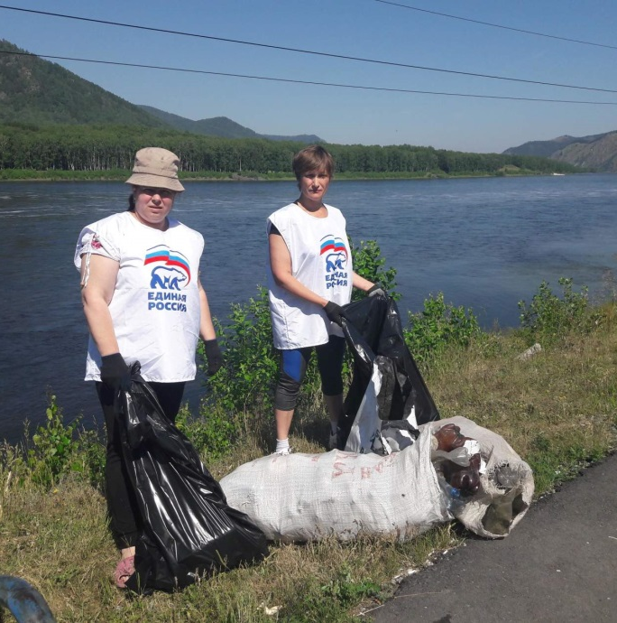
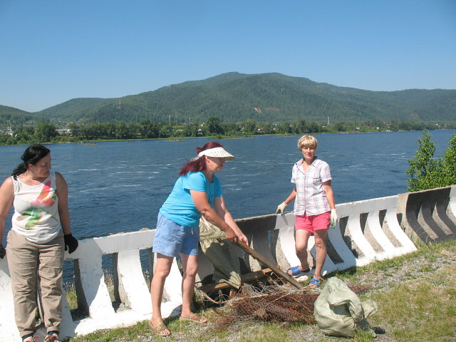

20 июня закончил свою работу трудовой отряд старшеклассников «Сизаград»!

В течение нескольких трудовых дней старшеклассники вместе со своим бригадиром А. В. Рубцовым реализовывали проект «Улица Солнца», в ходе реализации проекта отрядом старшеклассников были выполнены следующие работы:
5 июня ТОСовцы благоустроили очередную детскую площадку нашего села. 1-м этапом благоустройства было сделано ограждение по периметру площадки. Ребята установили опорные столбы, обработали их противовозгорающей пропиткой, и прибили поперечины для будущего забора. А девчонки в это время собрали в округе бытовой мусор и сухую прошлогоднею листву.
6 июня ребята из ТОС «Сизаград» продолжили работу по реализации проекта «Улица солнца». Начали изготовление футбольных ворот для спортивной площадки, подготовили бруски для будущей конструкции, обработали огнезащитной пропиткой, установили в землю и забетонировали.
7 июня ТОСовцы приступили к инсталяции футбольных ворот на спортивной площадке на улице Солнечная. Ребята собрали конструкции и покрасили их.
8 июня часть ребят собрали и вывезли бытовой мусор с местного погоста, а остальные ребята покрасили скамейки на автобусных остановках села.
13 июня бригада «Сизаград» убрали до конца бытовой мусор на Сизинском погосте, прибили штакетник к детской площадке в центре с. Сизая, пропитали и покрасили, установили урну под мусор.
14 июня бригада "Сизаград" продолжила работы по благоустройству футбольного поля на улице Солнечная. Девушки засеяли поле газонной травой и проборонили, а ребята изготовили и покрасили скамейки для фанатов футбольных баталий!
15 июня бригада ТОС "Сизаград" совместно с местными жителями изготовили своими силами волейбольную площадку на улице Солнечная в селе Сизая. Ребята и девчата сделали разметку 9Х18 м., вкопали и забетонировали бруски для волейбольной сетки. Жители этой улице принесли сетку и помогли её закрепить. Уличная волейбольная площадка готова для дружеских товарищеских спортивных поединков!
18 июня ТОСовцы из бригады "Сизаград" продолжили реализовывать свой проект "Улица Солнца". Парни сделали разметку футбольной площадке на улице Солнечная с помощью мраморной крошки. А наши девушки продолжили благоустраивать детскую площадку (красить малые архитектурные формы на площадке).
19 июня ребята из нашей бригады завершили реализацию проекта "Улица Солнца". Доделали и докрасили забор на детской площадке, а также был разукрашен домик для детей на детской площадке.
20 июня, в последний рабочий день перед закрытием, бойцы ТОС "Сизаград" посетили контактный зоопарк "Дом енотов" в селе Сизая. Ребята помогли отремонтировать забор, расколоть дрова, покормить и потрогать животных и получить массу удовольствия!

Администрация Сизинского сельсовета будет и в дальнейшем планировать и поддерживать Губернаторские отряды, т.к. данный проект помогает воспитывать у молодежи ценностное отношение к труду, стимулирует отношение к зарабатыванию денег, создания условий для самоопределения в дальнейшей жизни.

Глава Сизинского сельсовета Т. А. Коробейникова

Адрес: 662732, Красноярский край, Шушенский р-н, с. Сизая, ул. Ленина, 86-а Тел. 8(39139)22-6-71, факс: 8(39139) 22-4-31

Издание утверждено 3.04.2008 г. тиражом в 500 экземпляров.
Учредитель: Администрация Сизинского сельсовета

